Мастер-класс для воспитателей
Тема «Моделирование связной речи у детей с общим недоразвитием
речи приёмами мнемотехники»

Муниципальное казённое дошкольное образовательное учреждение детский сад «Буратино» воспитатель первой квалификационной категории Банщикова Марина Станиславна
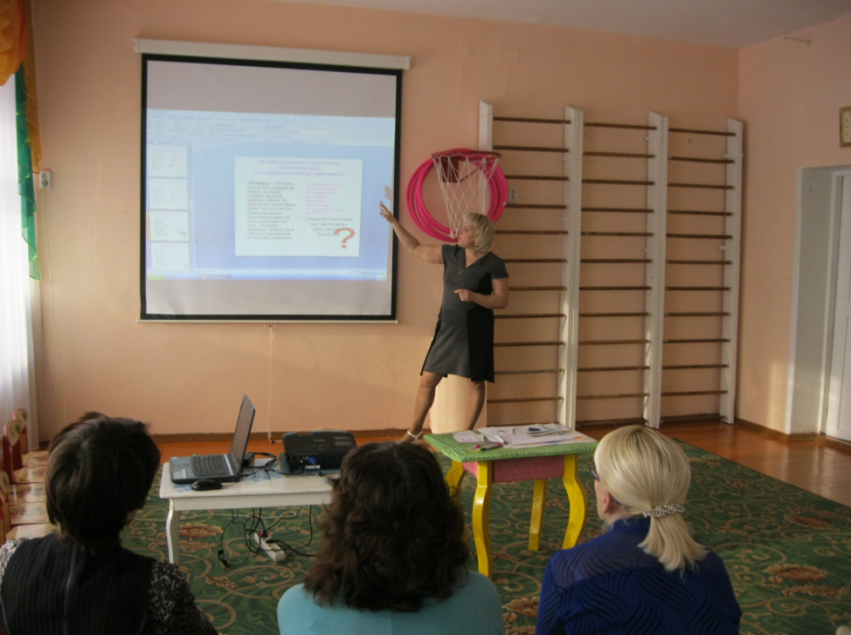

Цель:
- реализация практических аспектов моделирования связной речи у детей дошкольного возраста приёмами мнемотехники;
- оказание информационной и методической поддержки воспитателям дошкольных образовательных учреждений;
- обобщение, распространение практических рекомендаций по данной проблеме.
Структура мастер-класса:
- Актуализация. Постановка проблемы (цели, задач);
- Блок учебной информации. Основные элементы опыта;
- Практикум. Привлечение слушателей к ходу мастер-класса. Обмен идеями. Образная интерпретация;
- Рефлексия участников.
Оборудование:
- Презентация для сопровождения выступления воспитателя (мастера);
- Материалы для проведения практикума.
Деятельность мастера:
- максимальное вовлечение участников;
- развитие умения работать индивидуально и в группах;
- использование новых нетрадиционных форм и методов работы;
- большое желание работать творчески;
- проявление индивидуальности (показ педагогических индивидуальных способностей).
Мнемоника(греч,τα μνημονιχα — искусство запоминания)
(мнемотехника) — совокупность специальных приёмов и способов, облегчающих запоминание нужной информации и увеличивающих объём памяти путём образования ассоциаций (связей). Замена абстрактных объектов, фактов на понятия и представления, имеющие визуальное, аудиальное или кинестетическое представление, связывание объектов для запоминания с уже имеющимися в областях различных типов памяти.
Мнемотехника - система внутреннего письма, основанная на прямой записи в мозг связей между зрительными образами, обозначающими значимые элементы запоминаемой информации. Мнемоническое запоминание состоит из четырех этапов:

- кодирование в образы,
- запоминание (соединение двух образов),
- запоминание последовательности,
- закрепление в памяти.
Мнемотехника помогает развивать:
ассоциативное мышление;
зрительную и слуховую память;
зрительное и слуховое внимание;
воображение.
Мнемотехника- это совокупность правил и приемов, облегчающих процесс
запоминания информации.
Примером может служить всем знакомая фраза
«Каждый Охотник. Желает. Знать. Где. Сидит Фазан», которая помогает запомнить цвета радуги.
Большое место занимает использование мнемотехники в дошкольном возрасте.
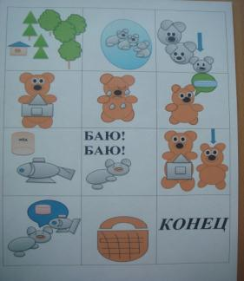
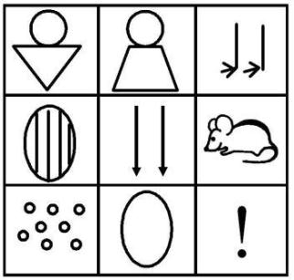
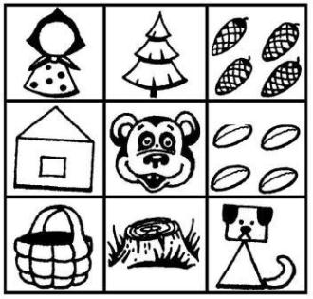
Для того чтобы выработать у детей с самого раннего возраста определенные навыки и умения, в обучающий процесс вводятся так называемые мнемотаблицы (схемы).

Мнемотаблицы особенно эффективны при разучивании стихотворений.
Суть заключается в следующем: на каждое слово или маленькое словосочетание придумывается картинка (изображение); таким образом, все стихотворение, сказка зарисовывается схематически. После этого ребенок по памяти, используя графическое изображение, воспроизводит стихотворение целиком.
На начальном этапе взрослый предлагает готовую план - схему, а по мере обучения ребенок также активно включается в процесс создания своей схемы.
Сказка играет особую роль в жизни ребенка. Через сказку дети знакомятся с окружающим миром, обучаются правильному звукопроизношению, выполняют различные игровые задания, способствующие интеллектуальному развитию. Ребенок сопереживает героям, разделяет их чувства, живет вместе с ними в мире сказки.
Особое место в работе с детьми я отвожумнемотаблицам.
Мнемотаблица– это схема, в которую заложенная определенная информация.
Работа по мнемотаблице состоит из пяти этапов:
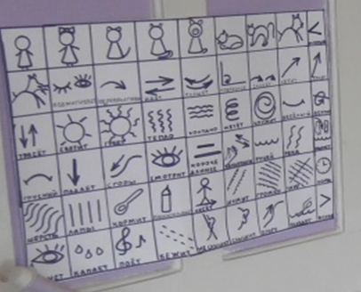
1. Рассматривание таблицы и разбор того, что на ней изображено.
2. Преобразование из абстрактных символов в образы.
3. Пересказ сказки с опорой на символы (образы).
4. Делается графическая зарисовка мнемотаблицы.
5. Таблица воспроизводиться ребенком при ее показе ему.
В тематические рамки сказки включается несколько занятий. Занятия в свою очередь, содержат несколько игровых заданий и исследований. Занятия носят комплексный характер и направлены на развитие у детей речевой и психической деятельности:
- запоминание мнемотаблиц развивает зрительную память, внимание;
- заучивание стихов, потешек развивает слуховую память;
- обыгрывание сказки – память и мышление.
В современных условиях быстро меняющей жизни от человека требуется не только владение знаниями, но и, в первую очередь умение добывать эти знания самому и оперировать ими.
Мнемотехника – это система методов и приемов, обеспечивающих эффективное запоминание, сохранение и воспроизведение информации. Использование мнемотехники для дошкольников в настоящее время становится все более актуальным.
Задачи:
- Развивать у детей умение с помощью графической аналогии, а так же с помощью заместителей понимать и рассказывать знакомые сказки по мнемотаблице и коллажу.
- Развивать у детей психические процессы: мышление, внимание, воображение, память (различные виды).
- Развивать у детей умственную активность, сообразительность, наблюдательность, умение сравнивать, выделять существенные признаки.
- Содействовать решению дошкольниками изобретательских задач сказочного, игрового, экологического, этического характера и др.
- Обучать детей правильному звукопроизношению. Знакомить с буквами.
- Воспитывать у детей любовь к народным и авторским сказкам.
Предлагаемая модель обучения рассказыванию с использованием
мнемотаблиц основывается на комплексном подходе, включающем:
- использование мнемотаблицы как знаково-символической системы, универсального средства для стимулирования и организации,
различных символико-моделирующих видов деятельности в структуре логопедических занятий;
- решение в единстве коррекционно-развивающих задач, обеспечивающих социально-личностное, коммуникативное, речевое, эстетическое, моторное и эмоциональное развитие ребёнка;
- специальную организацию пространственно-развивающей среды;
- развитие мотивационно-потребностной сферы речевой деятельности;
- взаимодействие специалистов - участников образовательного процесса (логопед, дефектолог, воспитатель, музыкальный руководитель и др.).
Методические требования к мнемотаблицам
- Основы методики использования мнемотаблиц при составлении описательных рассказов разработаны Л.Н. Ефименковой («Формирование речи у дошкольников», 1985г.) и Т. Ткаченко (ж. «Дошкольное воспитание» №10, 1990г.). Исследование данных мнемотаблиц, большая заинтересованность побудили меня к использованию в своей работе данного направления.
- Опыт моей работы при изготовлении и использовании мнемотаблиц показал, что целесообразно давать обозначения, которые наиболее ярко символизируют характерные признаки предметов

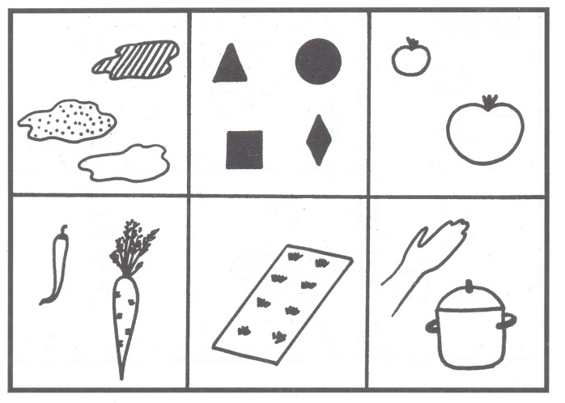

- Цвет. (Какого цвета овощ?)
- Форма. (Какой он формы?)
- Два помидора. (Какого они размера?)
- Морковь, перец. (Какие они по вкусу?)
- Грядка. (Где овощ вырос?)
- Кастрюля, рука. (Что можно приготовить из данного овоща?)

МОРКОВЬ
(Примерный рассказ по мнемотаблице)

Морковь — это овощ. Она оранжевого цвета с зеленой ботвой. Морковь треугольной формы, небольшого размера. Этот овощ сладкий и сочный. Растет она на грядке, в огороде. Морковь очень полезна, в ней много витаминов. Из нее готовят салаты, ее добавляют в борщ и щи. Заяц любит морковь больше, чем все животные.
- Лист плотной бумаги размером 45*30 сантиметров разделён на квадраты (по количеству характерных признаков).
- Цвет: нарисованы цветовые пятна. Важно, чтобы они не имели чёткой формы, тогда внимание лучше концентрируется на цвете и не происходит смешение понятий «цвет» - «форма».
- Форма: изображены геометрические фигуры. Их не раскрашивают, чтобы внимание детей концентрировалось на форме.
Величина: нарисованы два предмета контрастной величины. Детям напоминают, что рассказывая о величине предмета, кроме понятий «большой – маленький», надо использовать понятия «высокий – низкий», «длинный – короткий», «широкий – узкий», «толстый – тонкий».
Материалы: наклеены прямоугольники одинакового размера из металлической фольги, пластмассы, плёнки «под дерево» или наклеиваются кусочки ткани (шерсть, шёлк, ситец…).
- Части предмета: (игрушек, одежды, посуды и др.) части предмета находятся на небольшом расстоянии друг от друга. Детей необходимо заранее познакомить с названиями частей.
- Действия с предметом: изображена кисть руки с развёрнутыми пальцами.
В наш детский сад дети поступают с диагнозом «общее недоразвитие речи», как показывает опыт, наибольшие затруднения возникают в самостоятельном определении при рассматривании предмета его главных свойств и признаков, установлении последовательности изложения выявленных признаков, удержании в памяти этой последовательности, которая является планом рассказа-описания.
Формирование связной устной речи у детей с ОНР вызывает трудности у логопедов-практиков. Именно поэтому обучение детей с ОНР лексически богатой, чёткой и правильно грамматически оформленной связной речи – одна из основных задач в системе логопедических занятий на протяжении всех периодов обучения.
Помимо дефектного произношения у детей с ОНР имеет место недоразвитие лексико-грамматического строя:
- бедный, в основном общеупотребительный словарь;
- плохое понимание оттенков значений слов:
- аграмматизм, проявляющийся сложностями согласования слов в предложении, при словообразовании, словоизменении и употреблении предлогов;
- предложения простые, чаще нераспространённые, состоящие из существительных и глаголов; редко употребляются прилагательные, наречия, обозначающие признаки; сложности с подбором и использованием в речи синонимов;
- связная речь развита слабо – пересказы бедны, схематичны, примитивны; рассказы по сюжетным картинкам представляют собой перечисление (называние) предметов на них; описательные рассказы отсутствуют.
Учитывая данные особенности в развитии, мы воспитываем в наших детях лексическое чутьё, учим связно излагать мысли и чувства, формируем способность сообщать, утешать, убеждать, доказывать, сравнивать всевозможными приёмами моделирования связной речи.
Сравнение активизирует мысль детей, направляет их внимание на отличительные и сходные признаки предметов, способствует повышению речевой активности.
Динамические наблюдения, сравнительный анализ состояния связной речи, мониторинговые исследования показали, что использование приёмов мнемотехники в системе при работе над связной речью значительно увеличивает процент показателей информативности и связности речи, улучшает понимание речи, уменьшает количество грамматических и лексических ошибок. Количественно и качественно улучшает параметры связности и цельности языкового оформления речи детей.
Целесообразность использования мнемотаблиц при формировании связной речи у детей с общим недоразвитием речи очевидна, так как в процессе активно задействованы оба фактора, облегчающие процесс становления связной речи.
Один из таких факторов, по мнению С.Л. Рубинштейн, Л.В. Эльконина и др. - наглядность. Рассматривание предметов, картин помогает детям называть предметы, их характерные признаки, производимые с ними действия.
Другой фактор – создание плана высказывания, на значимость которого неоднократно указывал известный психолог Л.С. Выготский. Он отмечал важность последовательного размещения в схеме всех конкретных элементов высказывания, а также то, что каждое звено высказывания должно вовремя сменяться последующим.
Анализируя результаты проводимой работы, можно сделать вывод, что моделирование связной речи у детей с ОНР приёмами мнемотехники заметно облегчает детям с выраженным речевым недоразвитием овладение данным видом связной описательной речи. Кроме того, наличие зрительного плана делает такие рассказы чёткими, связными, полными, последовательными.

Практикум. Привлечение слушателей к ходу мастер-класса.
Обмен идеями. Образная интерпретация.
При проведении практикума все участники были разделены на четыре творческие группы. Каждой творческой группе было предложено задание:
- Составление мнемотаблицы и рассказа-описания по лексической теме «Осень» с использованием мнемокадров.

- Составление мнемотаблицы по тексту сказки «Теремок», соблюдая последовательность развития сюжета.
- Составление мнемотаблицы для заучивания стихотворения по предложенному тексту.
- Составление сказочного сюжета и мнемотаблицы по предложенной серии сюжетных картинок.
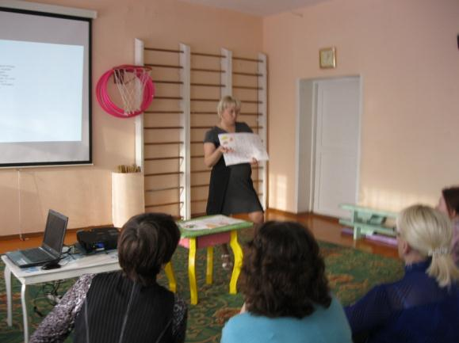

Художественная рефлексия представляла собойвыступление творческих групп.
Рефлексия участников проводилась по трем вопросам:
* Цели прихода на мастер-класс;
* Что взял полезного;
* Хочется ли что-то отметить.
В качестве экологической проверки был задан вопрос участникам, как изменилась бы эффективность мастер-класса (по их мнению), если бы они выслушали информацию о структуре и характерных особенностях мастер-класса, но сами не были бы вовлечены непосредственно в деятельность.
Подавляющее большинство участников отметило высокую ценность деятельностного подхода.

Информационные источники:
1. Ануфриев А.Ф. Как преодолеть трудности в обучении детей: Психодиагностические таблицы. Психодиагностические методики. Коррекционные упражнения. [Текст]/ А.Ф.Ануфриев, С.Н. Костромина. - М.: Ось-89, 1998.
2.Байкова С.В. Развитие связной речи посредствоммоделирования [Текст]/ С. В. Байкова. - СПб:КАРО, 2005. - 32 с.
3. Большова Т.В. Учимся по сказке. Развитие мышления дошкольников с помощью мнемотехники [Текст]/ Т. В. Большова. - СПб.: «Детство-Пресс», 2001, 218 с.

